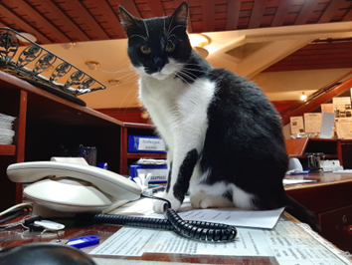
Holiday a’la Lajos

Hé Te !! Aki ezt olvasod!!!
Én a helyedben elmondanám mindenkinek, aki szembejön, sőt azonnal írnék chaten az összes havernak is….
a facebook megosztásokról nem is beszélve!

Nyaralós Nyeremény…avagy nyerd vissza az üdülésed árát
a nagyatádi HOTEL SOLARBAN!
Vedd komolyan, csak semmi cicó!
Amúgy meg strandnyitás - Városi Strandunk nagyon szép!
Dátum : 2025.június 3-6.
A lényeg :
3 éjszaka szállás félpanziós ellátással, bulival, kedvezményes áron
(az első 15 foglalónak) : 60.000 Ft/fő (Idegenforgalmi adóval együtt).
Szakszervezeti kedvezménnyel: 56.800 Ft/fő IFÁ-val
Ajándék fürdőbelépőt is adunk! (csak hogy ne legyen hiszti)

Érkezéskor a neved bekerül egy ládikába, és utolsó este kisorsoljuk, hogy ki lesz az, akinek távozáskor nem kell fizetnie.
Szerintem irtó jól hangzik….
Csupa kedvezmény ez a nyár….
Hívjatok a Catmobilon alattvalók!

Solar Lajos
marketing@hotesolar.eu
06-30-500-3135

